中共上海海关学院海关与公共经济学院党支部
工作简报
2019/2020学年第二学期 第4期 | 2020年3月31日
海关与公共经济学院党支部组织
“把初心落在行动上、把使命担在肩膀上”主题党日活动

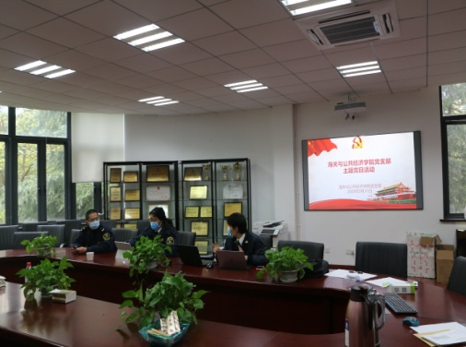
为进一步坚决贯彻落实习近平总书记重要指示精神，根据学校党委办公室3月党建工作要求，我支部于3月31日下午通过企业微信平台在线组织召开以“把初心落在行动上、把使命担在肩膀上”为主题的主题党日活动。除在国外进修的一名同志外，支部其余10名党员全部出席活动。
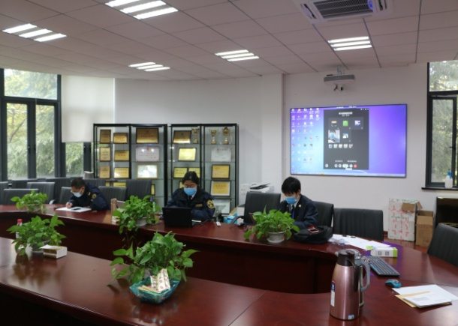
首先，支部宣传委员王双同志根据学校党办要求主持了学习、分享、测试、剖析一系列活动，提前发布了本次支部学习的资料并要求全体党员完成自学，了解把握了党中央关于近期国内、国外疫情防控最新形势和工作重点，及习总书记对脱贫攻坚工作决战阶段的指示，落实全面从严治党主体责任规定等。之后，党员同志们在钉钉平台上在线学习新型冠状病毒肺炎疫情防控知识，并全部通过了在线测试。
结合本次党日活动主题，支部表扬和学习了“把初心落在行动上、把使命担在肩膀上”党员教师的先进事迹。支部青年党员王恩慈老师，积极报名参加学校党员突击队和预备队，时刻准备增援海关抗疫一线，她勇于担当和不怕牺牲的精神就是党员初心的写照。还有老党员钱锦老师，当他得知在美国访学的李向阳同志急需N95口罩等防疫用品时，他积极主动想办法为其筹措非常紧缺的防疫用品，给远在美国的李向阳老师传递温暖和力量。之后，党员教师围绕“本单位疫情防控、在线教学及年度重点工作所做的主要工作和可能存在的矛盾困难，深入剖析党员如何在急难险重工作中发挥作用，彰显力量”这一主题进行了一次思想总结汇报，分享了各自在线课程建设和教学中努力拼搏的苦辣酸甜；谈论了各自对审核评估、教学、科研和学生等重点工作的认识和担当作为。
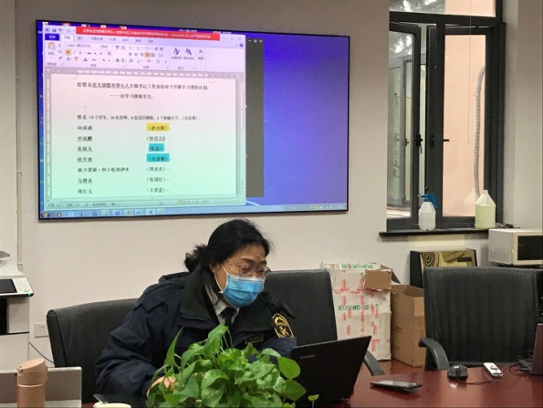
随后，支部书记李九领同志向全体党员通报了近期支部重点开展的工作情况。首先介绍了筹划开展“结对子帮扶计划”，号召本院党员教师与本院学习困难的学生开展一对一学习帮扶活动。并且把支部帮扶活动方案草案发给党员教师征求意见，要求党员老师带头参加对学习困难学生进行“精准扶贫”。同时，介绍了李向阳老师在美国的情况以及近期支部与学校有关部门开展的一系列反馈沟通工作，今天给李向阳老师快递去第一批防控疫情用品，寄去学校领导和学院老师的关心和祝福，传递战胜疫情的信心和力量！最后，李老师充分肯定了支部党员老师不忘初心，勇于担当，齐心协力的拼搏精神，希望时刻牢记并发挥党员先锋模范作用，多分担、多参与、多奉献、多贡献，让党旗在疫情防控斗争第一线高高飘扬！让党旗在教学科研人才培养的第一线高高飘扬！

